用例描述：

1、 用例名：查看示例报告

基本事件流：用户选择查看示例报告，系统从数据库获取示例报告并显示给用户

扩展事件流：无

关系描述：无

前置条件：无

后置条件：显示示例报告

异常：示例报告从数据库获取错误，无法显示示例报告

限制：无

2、 用例名：查看个人报告

基本事件流：用户向系统提交舌象照片，舌象照片经过机器学习模型的分类得到结果，根据结果生成个人报告，系统将个人报告展示给用户进行查看

扩展事件流：无

关系描述：无

前置条件：用户需要提交舌象照片

后置条件：生成个人报告

异常：用户提交的舌象照片不符合像素，大小，舌头部位等要求；用户没有提交照片，则显示对应错误，无法显示个人报告

限制：无

3、 用例名：利用机器学习模型分析报告

基本事件流：舌象照片通过系统传给机器学习模型，模型将图片进行分类然后传给系统并生成分析报告

扩展事件流：无

关系描述：无

前置条件：需要提供舌象照片

后置条件：生成分析报告

异常：分类失败，因为提供的照片不符合要求，无法得出分析报告

限制：无

查看个人报告顺序图

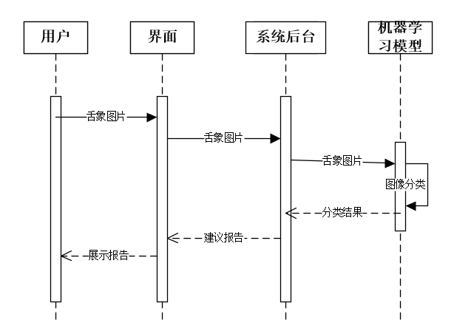

查看示例报告顺序图

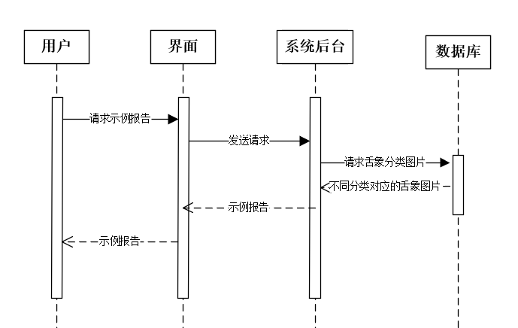

使用机器学习模块生成报告顺序图：

